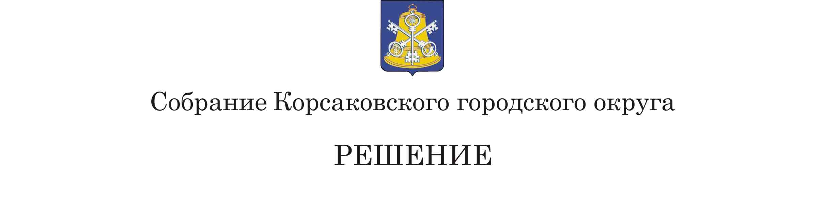
Принято_____________ № _________

на___________ заседании 6 - го созыва Проект

О внесении изменений в Устав муниципального образования «Корсаковский городской округ» Сахалинской области

В соответствии со статьями 35, 43, 44 Федерального закона от 06.10.2013 № 131-ФЗ «Об общих принципах организации местного самоуправления в Российской Федерации», Федеральным законом от 03.08.2018 № 307-ФЗ «О внесении изменений в отдельные законодательные акты Российской Федерации в целях совершенствования контроля за соблюдением законодательства Российской Федерации о противодействии коррупции», Федеральным законом от 03.08.2018 № 340-ФЗ «О внесении изменений в Градостроительный кодекс Российской Федерации и отдельные законодательные акты Российской Федерации», Федеральным законом от 03.07.2018 № 189-ФЗ «О внесении изменения в статью 68 Федерального закона «Об общих принципах организации местного самоуправления в Российской Федерации», Федеральным законом от 29.07.2018 № 244 «О внесении изменений в Федеральный закон «Об общих принципах организации местного самоуправления в Российской Федерации» в части права органов местного самоуправления городского, сельского поселения, муниципального района, городского округа, городского округа с внутригородским делением, внутригородского района на осуществление мероприятий по защите прав потребителей», Собрание РЕШИЛО:
1. Внести в Устав муниципального образования «Корсаковский городской округ» Сахалинской области (далее – Устав) следующие изменения:
1.1. Пункт 26 части 1 статьи 8 Устава изложить в следующей редакции:
«26) утверждение генеральных планов городского округа, правил землепользования и застройки, утверждение подготовленной на основе генеральных планов городского округа документации по планировке территории, выдача разрешений на строительство (за исключением случаев, предусмотренных Градостроительным кодексом Российской Федерации, иными федеральными законами), разрешений на ввод объектов в эксплуатацию при осуществлении строительства, реконструкции объектов капитального строительства, расположенных на территории городского округа, утверждение местных нормативов градостроительного проектирования городского округа, ведение информационной системы обеспечения градостроительной деятельности, осуществляемой на территории городского округа, резервирование земель и изъятие земельных участков в границах городского округа для муниципальных нужд, осуществление муниципального земельного контроля в границах городского округа, осуществление в случаях, предусмотренных Градостроительным кодексом Российской Федерации, осмотров зданий, сооружений и выдача рекомендаций об устранении выявленных в ходе таких осмотров нарушений, направление уведомления о соответствии указанных в уведомлении о планируемом строительстве параметров объекта индивидуального жилищного строительства или садового дома установленным параметрам и допустимости размещения объекта индивидуального жилищного строительства или садового дома на земельном участке, уведомления о несоответствии указанных в уведомлении о планируемом строительстве параметров объекта индивидуального жилищного строительства или садового дома установленным параметрам и (или) недопустимости размещения объекта индивидуального жилищного строительства или садового дома на земельном участке, уведомления о соответствии или несоответствии построенных или реконструированных объекта индивидуального жилищного строительства или садового дома требованиям законодательства о градостроительной деятельности при строительстве или реконструкции объектов индивидуального жилищного строительства или садовых домов на земельных участках, расположенных на территориях городских округов, принятие в соответствии с гражданским законодательством Российской Федерации решения о сносе самовольной постройки, решения о сносе самовольной постройки или ее приведении в соответствие с установленными требованиями, решения об изъятии земельного участка, не используемого по целевому назначению или используемого с нарушением законодательства Российской Федерации, осуществление сноса самовольной постройки или ее приведения в соответствие с установленными требованиями в случаях, предусмотренных Градостроительным кодексом Российской Федерации».
1.2. Часть 1 статьи 9 Устава дополнить пунктом 19 следующего содержания:
«19) осуществление мероприятий по защите прав потребителей, предусмотренных Законом Российской Федерации от 7 февраля 1992 года № 2300-1 «О защите прав потребителей».
1.3. В пункте 2 части 7 статьи 33 Устава слова «случаев, предусмотренных федеральными законами, и случаев, если участие в управлении организацией осуществляется в соответствии с законодательством Российской Федерации от имени органа местного самоуправления» заменить словами «участия на безвозмездной основе в деятельности коллегиального органа организации на основании акта Президента Российской Федерации или Правительства Российской Федерации; представления на безвозмездной основе интересов муниципального образования в органах управления и ревизионной комиссии организации, учредителем (акционером, участником) которой является муниципальное образование, в соответствии с муниципальными правовыми актами, определяющими порядок осуществления от имени муниципального образования полномочий учредителя организации или управления находящимися в муниципальной собственности акциями (долями участия в уставном капитале); иных случаев, предусмотренных федеральными законами».
1.4. В части 3 статьи 27, части 3 статьи 74 Устава слово «закрытых» заменить словом «непубличных».
2. Направить настоящее решение на государственную регистрацию в
установленном Законом порядке.
3. После государственной регистрации опубликовать настоящее решение в газете «Восход».

Председатель Собрания
Кораковского городского округа Л.Д. Хмыз

Мэр

Корсаковского городского округа Т.В. Магинский

